Администрация Армизонского муниципального района Тюменской области

Детский сад "Родничок" структурное подразделение

**МАОУ ЮЖНО-ДУБРОВИНСКОЙ СРЕДНЕЙ ОБЩЕОБРАЗОВАТЕЛЬНОЙ ШКОЛЫ**

**_________________________________________________________________________**

**627 220, Тюменская обл., с. Армизонское, ул. Дзержинского-5, тел. 8(34547) 2-44-07**

**Информация о проведении недели молодого педагога**

**24-28 октября 2022 года**

В детском саду «Родничок» 1 молодой педагог, за которым закреплен наставник:

|  |  |  |  |
| --- | --- | --- | --- |
| № | Молодой педагог | Должность | Педагог-наставник |
| 1 | Антонова Анастасия Сергеевна | Воспитатель  (с 01 октября 2022 г.) | Казакова Ирина Викторовна,  воспитатель |

Работа недели молодого педагога началась 24 октября - проведено анкетирование и тест «ФГОС дошкольного образования».

25 октября старший воспитатель Ремейкис С.А. и наставник Казакова И.В ознакомили молодого педагога с всероссийским проектом «Эколята-дошколята» и результатами работы коллектива в данном направлении.

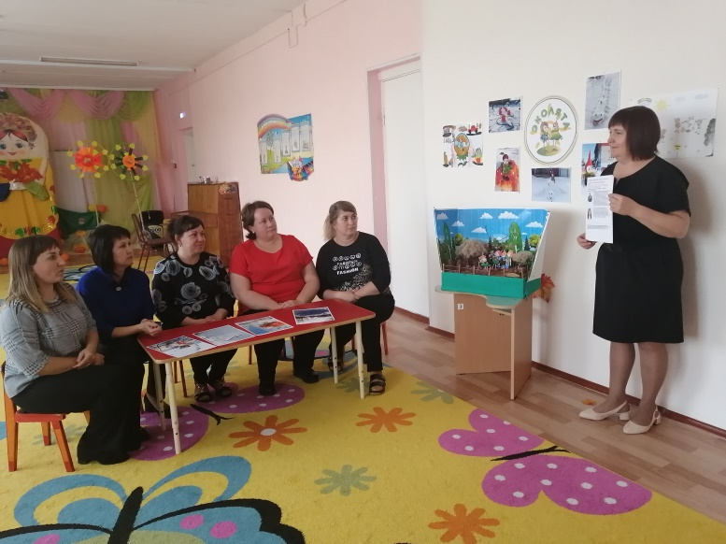

26 октября с детьми старшей группы Анастасия Сергеевна провела НОД по познавательному развитию «Домашние животные», 27 октября - подвижную игру «Раздувайся, пузырь».

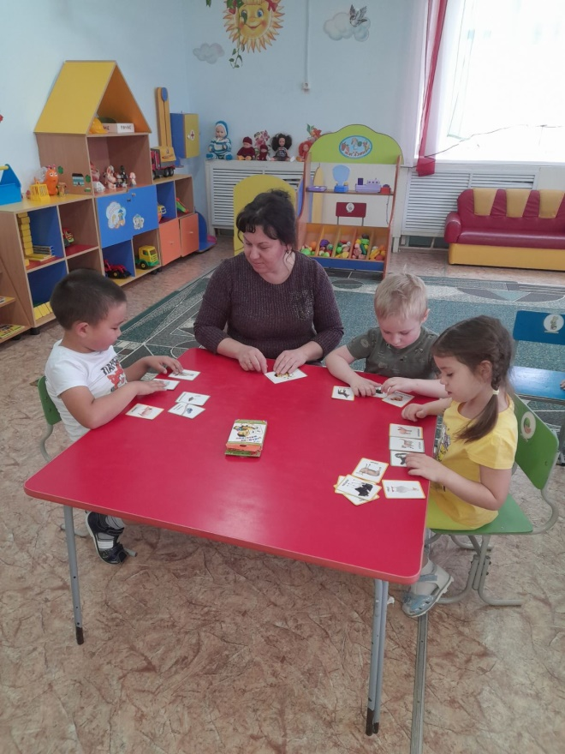 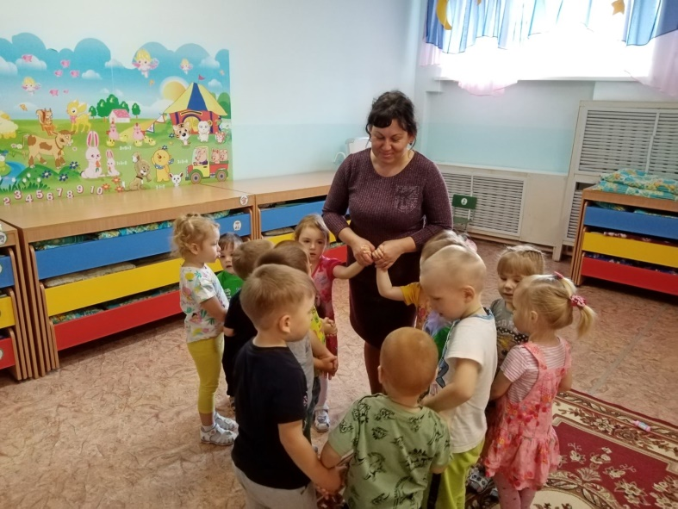

27 октября воспитатель Лукина Е.С. ознакомила Анастасия Сергеевну с методами и приёмами работы по инновационной программе дошкольного образования (6-е издание). Елена Сергеевна рассказала о работе с линейным календарём, который был изготовлен совместно с детьми. Каждое утро во время утреннего круга Елена Сергеевна с ребятами уделяют несколько минут работе с календарем, в котором осваивают навыки счета, определяя, через сколько дней будет то или иное событие. Линейный календарь позволяет детям наглядно увидеть его текучесть и непрерывность, сформировать математические и логические представления. Также воспитатель рассказала о применении «Азбуки темы», отражающей «голос ребёнка».

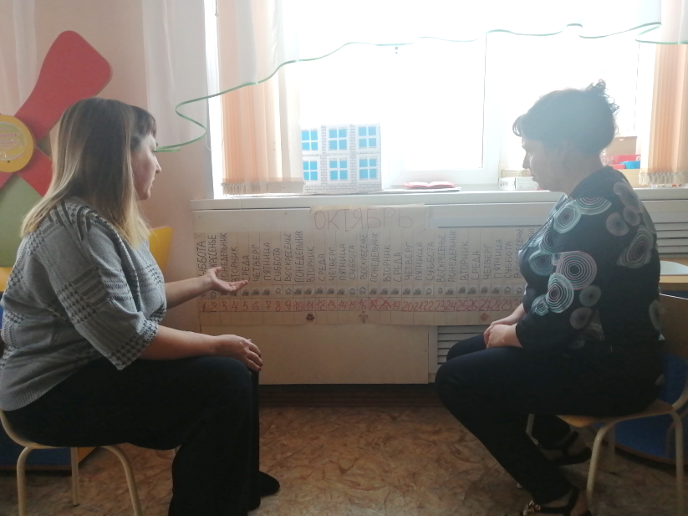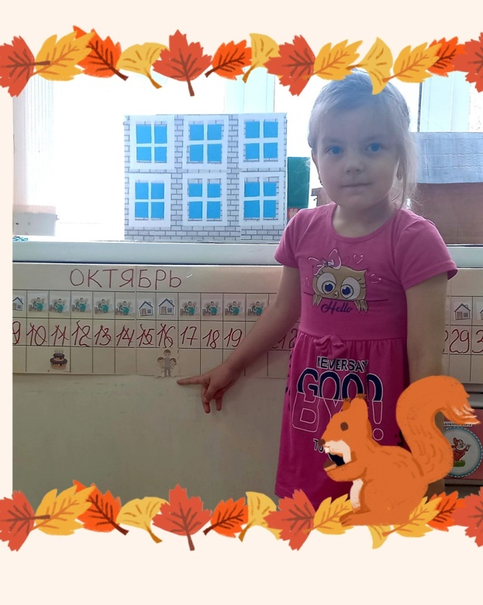

28 октября подведены итоги проведения недели молодого педагога, в рамках которой были проведены мероприятия, способствующие формированию потребности в саморазвитии и самосовершенствовании молодого педагога.

28.10.2022 г.

